Департамент образования и науки города Москвы

Государственное бюджетное общеобразовательное   
учреждение города Москвы   
«Школа № 1530 «Школа Ломоносова»

Городской конкурс лучших педагогических практик   
предпрофессионального образования

**ТЕХНО-КРУИЗ «СЕМЬ ТЫСЯЧ НАД ЗЕМЛЁЙ»**

Авторы:

Тамара Алексеевна Борисова,   
учитель математики и информатики,   
школьный куратор проекта   
«Инженерный класс в московской школе»;

Роман Андреевич Фунтиков,   
учитель математики и информатики,   
руководитель школьного Проектного офиса;

Александр Сергеевич Анурин,   
учитель физики и информатики, методист

**Москва, 2023**

**ОПИСАНИЕ РЕАЛИЗАЦИИ ПРАКТИКИ**

В начале 2022-2023 учебного года обучающимся 10 И класса, участникам городского образовательного проекта «Инженерный класс в московской школе», было предложено пройти анкетирование, цель которого – определение приоритетного инженерного направления. По результатам опроса была сформирована группа учащихся (в составе 12 человек), выбравших авиационное дело.

На основе запроса учащихся куратором проекта были проанализированы ресурсы города и выбраны из них те, которые в большей мере способствуют погружению школьников в данное направление. В результате был разработан маршрутный лист «От простейших летательных аппаратов к новинкам авиационной мысли». Подразумевается реализация данного маршрутного листа в течении всего уровня обучения (в 2022 – 2024 гг) и запланировано участие учеников в восьми практико-ориентированных мероприятиях, проводимых как на площадках Москвы, так и на базе образовательной организации.

**ЦЕЛЬ И ЗАДАЧИ ПРАКТИКИ:**

**Цель** **практики** состоит в создании условий для учащихся инженерного класса, позволяющих им осуществить теоретико-практическое погружение в профессию.

Реализация поставленной цели требует решения следующих **частных задач**:

1. Проведение среди обучающихся анкетирования с последующей обработкой результатов.
2. Анализ ресурсов города Москвы и прилегающих территорий с целью подбора тех из них, которые удовлетворяют поставленным запросам.
3. Разработка маршрутного листа (на период обучения).
4. Прохождение этапов маршрутного листа.
5. Рефлексия.

**МЕТОДЫ РЕАЛИЗАЦИИ ПРАКТИКИ**

Реализация практики предполагает использование следующих методов.

* Теоретические: собеседования, анкетирование, сбор и анализ полученных данных, работа с источниками.
* Практические: проведение экспериментальных работ в области авиационного дела.

**ЭТАПЫ РЕАЛИЗАЦИИ ПРАКТИКИ**

В соответствии с разработанным маршрутным листом в первом полугодии 2022-2023 учебного года учащиеся 10 И класса приняли участие в двух мероприятиях. Опишем их.

**1.** *Октябрь 2022 года.* 13 октября десятиклассники Школы Ломоносова — участники городского образовательного проекта [«Инженерный класс в московской школе»](https://vk.com/away.php?to=https%3A%2F%2Fprofil.mos.ru%2Finj.html&cc_key=) — посетили мастер-класс «Будущее за беспилотными летательными аппаратами».

Точкой проведения мероприятия стал детский технопарк МАИ «Траектория взлёта».

[Технопарк МАИ](https://vk.com/away.php?to=https%3A%2F%2Ftraektoria.mai.ru%2F&cc_key=) — это современный многофункциональный комплекс, возможности которого позволяют школьникам знакомиться с новейшим оборудованием; осваивать передовые технологии; проводить исследования и создавать инновационные продукты (Рис. 1). Спектр наблюдений и исследований, в которые могут включиться старшеклассники, очень широк.

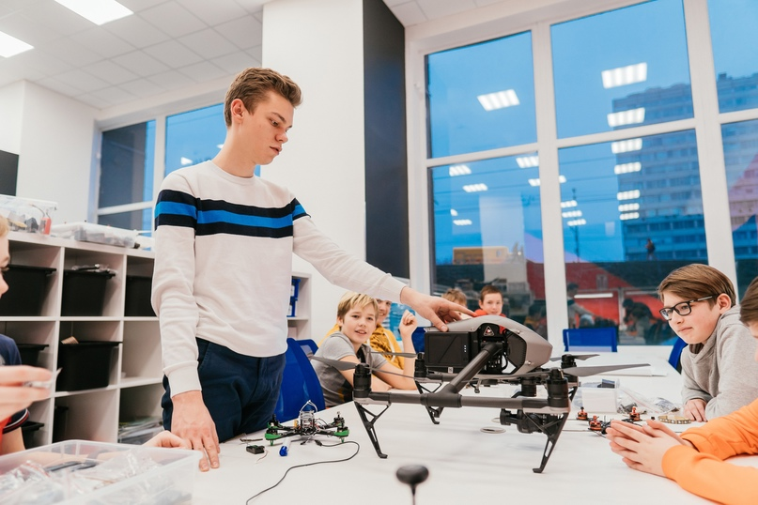

*Рисунок 1. Возможности Технопарка МАИ*

Каждый, кто побывал здесь, наверняка согласится с мнением немецкого инженера и изобретателя Рудольфа Дизеля — «Инженер может всё!».

Существование беспилотных летательных аппаратов (БПЛА) казалось чем-то поразительным ещё каких-то 10 лет назад, но уже сегодня они широко используются во многих сферах нашей жизни.

Так, на мастер-классе было, например, рассказано о применении дронов в геодезии и картографии (Рис. 2). Они помогают с высокой точностью детализировать расположение объектов на картах.

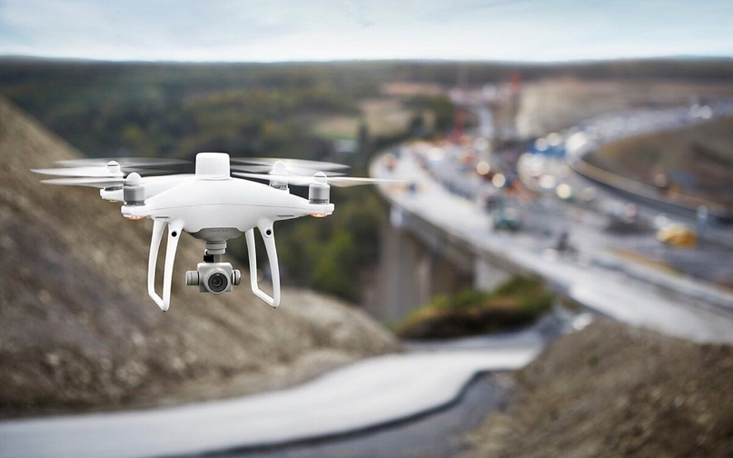

*Рисунок 2. Беспилотный летательный аппарат*

В ходе мероприятия десятиклассники (Рис. 3):

* познакомились с новейшими типами БПЛА и моделями их построения;
* изучили основные принципы полёта устройств и механизмы управления ими;
* освоили азы проектирования и программирования БПЛА.

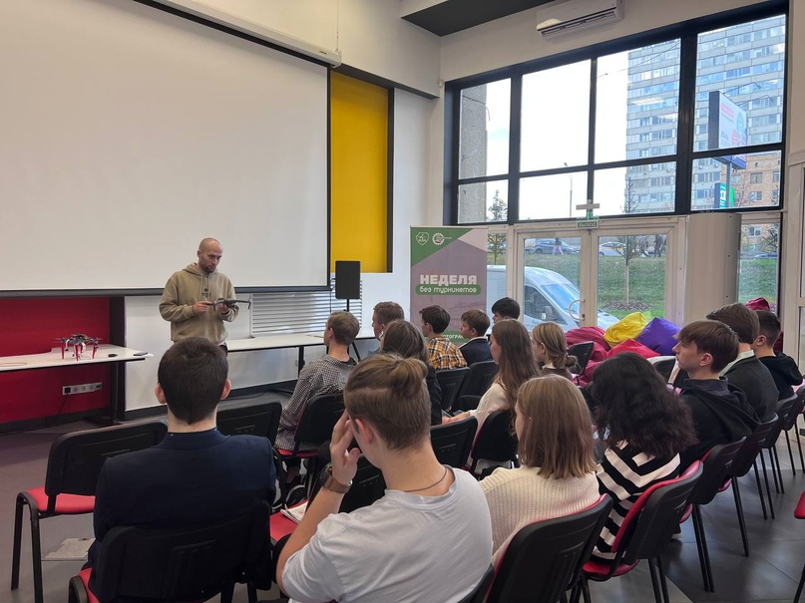

*Рисунок 3. Проведение мастер-класса*

А в заключительной части мастер-класса ребята примерили на себя роль оператора беспилотников.

Стоит отметить, что профессия оператора БПЛА является одной из самых востребованных на сегодняшний день.

**2.** *Декабрь 2022 года.* На первой неделе месяца ученикам инженерного класса удалось прикоснуться к истории создания целого мира под названием «Авиация» — они отправились в техно-круиз по тематической площадке, представленной на ВДНХ.

Экспозиция, общая площадь которой составляет более двух тысяч квадратных метров, расположилась на двух этажах центра «Космонавтика и авиация». Площадка, по задумке её авторов, призвана осветить тему истории авиации и воздухоплавания, а также будущие перспективные разработки в этой области (Рис. 4). Большая часть экспонатов создана по специально разработанному проекту, при этом акцент сделан на интерактивных и мультимедийных объектах, с которыми посетитель сможет активно взаимодействовать.

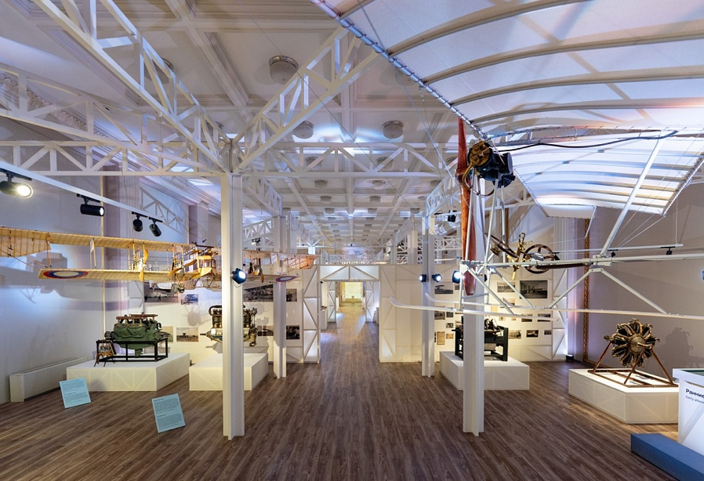

*Рисунок 4. Экспозиция «Авиация. Мечты о полёте»*

Путешествуя по павильонам выставки, наши ребята погрузились в атмосферу мифов и легенд о полёте, восторженных наблюдений и фантазий, первых попыток подражания живой природе и смелых экспериментов, подаривших человечеству надежду на освоение неба (Рис. 5).

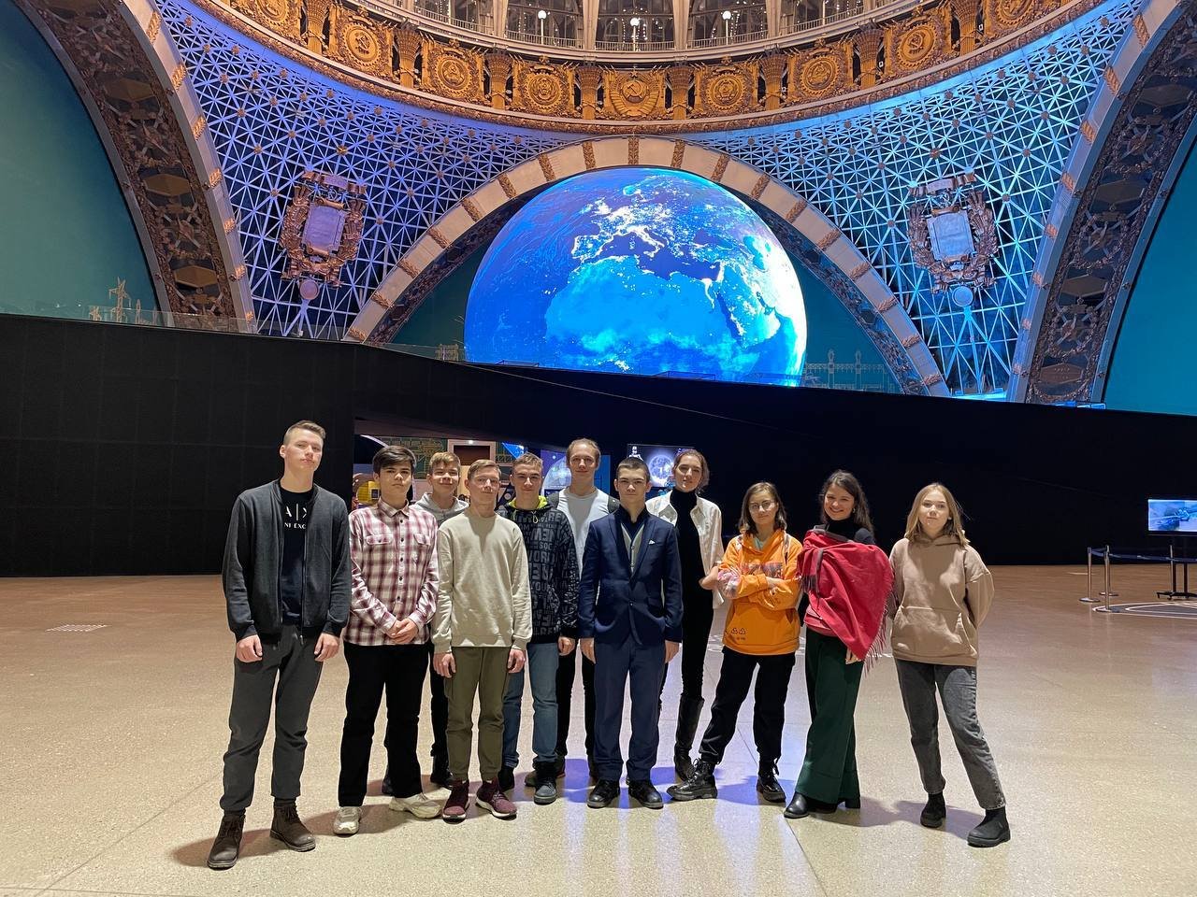

*Рисунок 5. Учащиеся на мероприятии в центре «Космонавтика и авиация»*

Под руководством гида-наставника школьники проделали путь от первого летательного аппарата до производства новейших самолетов, а также узнали, как создавались парашюты, воздушные шары, махолеты и планеры, проследив эволюцию технологий в их конструировании.

**ПРАКТИЧЕСКОЕ ЗНАЧЕНИЕ**

* Погружение в профессиональную среду по выбранному направлению (авиационное дело);
* Приобретение навыков написания программ для управления беспилотными летательными аппаратами;
* Изучение основ программного обеспечения для проектирования моделей воздушных судов и работа с ним;
* Получение идей и задумок, реализация которых ведётся в работе над индивидуальными и групповыми проектами.

**ПЕРСПЕКТИВЫ ДАЛЬНЕЙШЕГО РАЗВИТИЯ**

Во втором полугодии 2022-2023 учебного года планируется ещё 2 тематических мероприятия; в 2023-2024 учебном году – 4 мероприятия.

**ТРАНСЛЯЦИЯ ОПЫТА РЕАЛИЗАЦИИ ПРАКТИКИ**

Видеоотчёты о мероприятиях:

1. О посещении мастер-класса "Будущее за беспилотными летательными аппаратами": <https://drive.google.com/file/d/1ywSXOoyw5MNV2hlGT_hxdNsBVIVz8ReY/view>

2. Видеоотчёт о совершённом техно-круизе "Авциация. Мечты о полёте": <https://t.me/LomonosovSchool1530/1556>

Авторы практики поделились промежуточными итогами реализуемой практики на заседании Ломоносовского научно-просветительского клуба ГБОУ Школы № 1530 «Школа Ломоносова» (ссылка на публикацию: <https://gym1530.mskobr.ru/edu-news/7048>)

С докладом о реализации практики планируется выступление одного из её авторов в рамках 76-х Герценовских чтений, проводимых РГПУ им. Герцена (г. Санкт-Петербург, 20-21 апреля 2023 года). Планируется также статья в сборнике Конференции